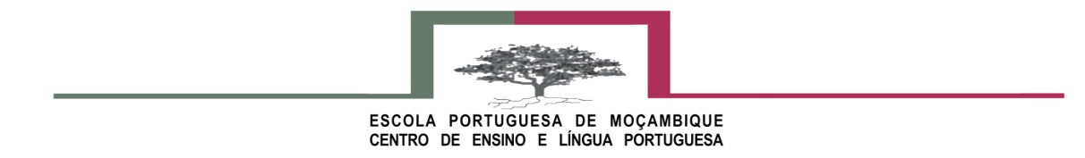

Projeto
“Mabuko Ya Hina”
(Os Nossos Livros)

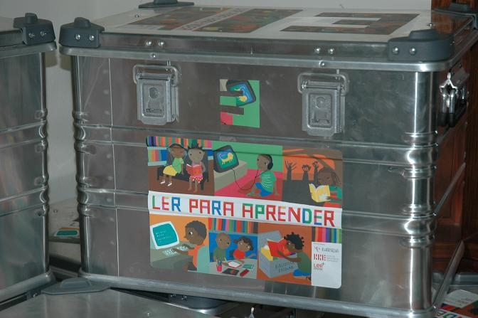

Regimento Interno

CAPÍTULO I
Caracterização do Projeto

Artigo 1º
Definição do Projeto
- Considerando-se a importância da leitura na formação integral do indivíduo, desenvolvendo a sua sensibilidade, autonomia, sentido crítico e artístico, pretende-se que o Projeto “Mabuko ya Hina” desperte, nas crianças, o gosto pelo livro, proporcionando a formação de verdadeiros leitores.
O Projeto, enquadrando-se numa filosofia global de incentivo à leitura, é uma iniciativa da Rede de Bibliotecas Escolares de Portugal que através do Ministério da Educação de Moçambique e da Escola Portuguesa de Moçambique faz chegar Maletas de Leitura contendo cerca de cem livros infanto-juvenis, cada uma, a um conjunto de escolas públicas e comunitárias e às comunidades da Mafalala e da Costa do Sol.
- Presentemente, o Projeto “Mabuko Ya Hina” conta com os seguintes parceiros: Plano Nacional de Leitura; Fundação Calouste Gulbenkian; Fundação Ricardo Diogo; Movimento Literário- Kuphaluxa; Associação Livro Aberto; Associação Iverca; Movimento Cívico Formiga Juju, entre outros.

Artigo 2º
Abrangência
- Entre 2010 e 2013, o Projeto integrou as escolas da ZIP II, localizadas no Distrito Urbano KaMaxakeni, nomeadamente:

- Escola Primária Matchik Tchik;
- Escola Comunitária Rainha da Paz;
- Escola Primária Completa Maguiguana;
- Escola Comunitária Amizade Sem Fronteiras;
- Escola Primária Completa 4 de Outubro;
- Escola Comunitária Maxaquene D;
- Escola Comunitária 4 de Outubro;
- Escola Primária Completa Polana Caniço B;
- Escola Comunitária Polana Caniço B;
- Escola Primária Completa Unidade 25.

- Em 2013, o Projeto integrou mais dez escolas públicas e comunitárias do Sistema de Ensino de Moçambique, nomeadamente:

- Escola Primária Laura Vicuña;
- Escola Primária Completa e Secundária do Triunfo;
- Escola Primária Completa Maxaquene C;
- Escola Primária Completa Unidade 23 da Mafalala;
- Escola Comunitária Ntwananu;
- Escola Primária Completa da Imaculada;
- Escola Primária Completa Unidade 19;
- Escola Primária Completa Unidade 18;
- Escola Primária Completa Anexa ao IFP da Matola;
- Escola Portuguesa de Moçambique – Centro de Ensino e Língua Portuguesa.

- Em 2014, o Projeto pretende integrar mais dez escolas públicas e comunitárias do Sistema de Ensino de Moçambique, agora no distrito de Gaza.

- O Projeto, presentemente, abrange 30 escolas públicas e comunitárias do Sistema de Ensino de Moçambique, confirmando-se até a data a existência de 33 Maletas, com cerca de 2000 títulos diferentes, que circularão, ao longo dos vários anos letivos, pelas escolas e pelas comunidades da Mafalala e Costa do Sol.

Artigo 3º
Objetivos
- Criar condições de acesso ao livro em escolas públicas, comunitárias e nas comunidades;
- Criar o gosto pela leitura e pela escrita;
- Elevar os níveis de compreensão da leitura;
- Contribuir para o desenvolvimento do espírito crítico e criativo;
- Valorizar os bons leitores e escritores;
- Promover a transversalidade nas aprendizagens e a interdisciplinaridade;
- Contribuir para o reconhecimento da leitura como fonte de prazer, de alegria e de descoberta;
- Estimular, através do livro o canto, a dança e as diversas expressões culturais do humano.
CAPÍTULO II
Descrição do Projeto

Artigo 4º
Funcionamento das Maletas
O Projeto visa criar espaços e momentos para o desenvolvimento de múltiplas atividades associadas ao ato de ler, bem como criar condições para que os docentes reflitam sobre as suas práticas de leitura no contexto escolar.

- Pretende-se que as Maletas de Leitura funcionem compartilhando-se os livros, as histórias, as opiniões, os personagens, os sentimentos, criando-se situações de interlocução no sentido de se tornar a leitura uma experiência significativa.

- As Maletas encontram-se numeradas, de 1 a 20, para que as escolas recebam todos os anos uma Maleta diferente e em cada uma será colocada uma lista dos livros que a mesma contém e um caderno de registo.

- As Maletas permanecem nas escolas durante um ano letivo, findo o qual proceder-se-á à sua circulação, sendo da responsabilidade de cada escola assegurar o transporte das mesmas. Se a escola demonstrar total incapacidade para assegurar o transporte das Maletas, a Escola Portuguesa de Moçambique poderá, a título excecional, prestar o seu apoio.

- Quando as Maletas são enviadas para outra escola, devem fazer-se acompanhar de uma guia de marcha onde se regista o número de livros que contém a Maleta e, em caso de desaparecimento, deve ser registado o título da obra em falta. As escolas que recebem as novas Maletas devem proceder, igualmente, à verificação do acervo, confirmando as informações que constam na guia de marcha.

- Os professores responsáveis pelo Projeto devem entregar, trimestralmente, ao coordenador, as planificações das atividades a serem desenvolvidas com os livros das maletas e, no final do ano letivo, as guias de marcha.
Artigo 5º
Gestão do Acervo
- Durante o período de permanência de cada Maleta nas escolas, serão desenvolvidas atividades relacionadas com o livro e com a leitura, sendo cada escola responsável pela manutenção do acervo, zelando pela sua segurança e conservação.
- No início do ano letivo, deve ser elaborado um calendário de utilização da Maleta pelas diferentes classes e turmas, sendo que, até ao final do mesmo, todos os alunos da escola devem ter a oportunidade de contactar com os livros.
- Na Escola Primária Completa Unidade 23 da Mafalala e na Escola Comunitária Ntwananu as Maletas de Leitura serão utilizadas pelas comunidades escolares e pelas comunidades circunvizinhas, devendo existir uma coordenação entre as direções das escolas e as associações/movimentos.
- Espera-se que os livros e a leitura transportem os alunos e os professores para as diferentes áreas de expressão (expressão oral; expressão escrita; expressão musical; expressão dramática; expressão plástica; dança), mediante o desenvolvimento de atividades que possam ser apresentadas na escola ou na comunidade.
- Perspetiva-se, também, a partilha de experiências entre escolas e a apresentação de um trabalho conjunto, no final de cada ano letivo. Este trabalho conjunto, denominado de encerramento das atividades do Projeto “Mabuko Ya Hina”, pode realizar-se numa das escolas ou na comunidade.

Artigo 6º
Empréstimo ou Perda de Livros
- O Projeto "Mabuko Ya Hina " não prevê o empréstimo domiciliário, havendo necessidade de existir um acervo fixo para a circulação e a divulgação das obras entre as turmas.
- No caso de perda de algum dos livros contidos na Maleta de Leitura, a escola que tiver a Maleta em sua posse, quando tal acontecer, deverá colmatar a falha construindo com os alunos um novo livro. Este livro resultará de uma ou mais histórias escritas e criadas pelos alunos, que deverão ser devidamente corrigidas pelos professores para se poder proceder à publicação da obra e inclusão da mesma na Maleta de Leitura. A construção de livros poderá ser também voluntária, incentivando-se a capacidade criativa dos alunos, desenvolvendo-se as competências da leitura e da escrita e ainda enriquecendo-se o acervo de livros da maleta.
- O prazo para a construção dos livros (compilação manuscrita e corrigida pelos professores) deve ter a duração máxima de 2 meses.

CAPÍTULO III
Gestão dos Recursos

Artigo 7º
Recursos Humanos
- A equipa de dinamização do Projeto “Mabuko Ya Hina” integra os seguintes elementos: um Coordenador – Escola Portuguesa de Moçambique; um dinamizador – Escola Portuguesa de Moçambique; um Professor Responsável e um Professor Responsável Adjunto de cada uma das escolas; membros das associações/movimentos.

Artigo 8º
Funções dos Elementos da Equipa

- O Coordenador tem como função garantir a ligação entre a Rede de Bibliotecas Escolares de Portugal, o Ministério da Educação de Moçambique, a Escola Portuguesa de Moçambique e as 30 escolas envolvidas no Projeto, articulando procedimentos e facilitando a comunicação. Tem, igualmente, como função promover o Projeto junto das escolas, supervisionando a gestão das atividades, dos recursos materiais e humanos e participando nos órgãos de gestão.

- O Dinamizador trabalha diretamente e em articulação com o Coordenador.

- Os Professores Responsáveis têm como função promover a divulgação do Projeto junto da comunidade educativa, articulando procedimentos e garantindo a gestão das atividades e a segurança do acervo.

- Os Professores Responsáveis Adjuntos trabalham em parceria com os Professores Responsáveis, substituindo-os na sua ausência.
- Os Professores Responsáveis permanecerão no cargo por um período de um a dois anos, sugerindo-se que o Professor Responsável Adjunto ocupe, no terceiro ano, o cargo de Professor Responsável.

- Os membros das associações/movimentos, em coordenação com as direções das escolas e com os professores responsáveis pelas Maletas de Leitura dinamizam atividades junto da comunidade escolar e, no caso da EPC Unidade 23 da Mafalala e da EC Ntwananu, também junto das comunidades da Mafalala e da Costa do Sol.

Artigo 9º
Recursos Materiais
- Para além dos livros, o Projeto prevê a utilização de material de desgaste para a realização de atividades relacionadas com a leitura. Este material é oferecido pela EPM – CELP e ficará na posse do Professor Responsável ou do Professor Responsável Adjunto.

CAPÍTULO IV
Gestão das Atividades

Artigo 10º
Plano Trimestral de Atividades
- Deverá ser elaborado um Plano Trimestral que vise a promoção e dinamização de atividades capazes de estimularem o prazer de ler, de escrever e de aprender.
São responsáveis pelo desenvolvimento das atividades que constam do Plano Trimestral, os professores das escolas e as associações parceiras.
Participam no desenvolvimento das atividades que constam do Plano Trimestral, os alunos, pais e encarregados de educação e outros elementos da comunidade educativa.

CAPÍTULO V
Direitos e Deveres

Artigo 11º
Direitos dos Utilizadores das Maletas
- Todos os utilizadores das Maletas têm o direito de conhecer o Projeto e seus objetivos; apresentar críticas e sugestões, no sentido de se otimizarem procedimentos; utilizar os recursos das Maletas bem como o material de desgaste, respeitando as normas estipuladas.

Artigo 12º
Deveres dos Utilizadores das Maletas
- Todos os utilizadores têm o dever de manter e devolver em bom estado de conservação os documentos que lhes são facultados; racionalizar o uso dos materiais de desgaste, para que todos tenham acesso aos mesmos; respeitar as indicações transmitidas pelos professores responsáveis ou pelos professores responsáveis adjuntos.

CAPÍTULO VI
Avaliação

Artigo 13º
Avaliação do Projeto
- Deverá ser feita uma Avaliação Trimestral das atividades desenvolvidas, numa reunião marcada para o efeito.

- Dessa reunião deve resultar uma ata, redigida no decorrer da mesma e lida, no final, em voz alta, para que possa ser assinada por todos os elementos presentes.

- As atas serão anexadas ao Relatório elaborado pela Coordenadora do Projeto, a qual fará chegar os documentos à Rede de Bibliotecas Escolares de Portugal, à Embaixada de Portugal e ao Ministério da Educação de Moçambique.
CAPÍTULO VII
Disposições Diversas

Artigo 14º
Prazo de Vigência do Regimento
O prazo de vigência do Regimento é de dois anos, podendo ser revisto e alterado sempre que se considerar necessário.
O presente Regimento deverá ser divulgado a toda a Comunidade Escolar, no início do ano letivo.

Artigo 15º
Disposições Finais
O desrespeito pelas normas deste Regimento pode implicar a suspensão do direito de participação no Projeto.
Os casos omissos neste Regimento serão resolvidos pela Coordenadora do Projeto e/ou pelos Órgãos de Gestão.

Maputo,

Assinatura de todos os professores responsáveis das maletas de leitura (folha anexa)
A Coordenadora do Projeto A Dinamizadora do Projeto

______________________ _______________________

